ご案内＋申込書
船橋市にお住まいの６５歳以上の方へ

を発行いたします。

高齢者の方が外出時などに万が一の事態に遭われたとき
身元や緊急連絡先がわかるものを携帯していれば･････。
運転免許証は持っていないし、身分証を持ち歩くのも紛失が心配。
そこで、６５歳以上の市民の方に、緊急連絡用の「シルバーカード」を発行いたします。
ご希望の方は、裏面をお読みのうえ、お申込みください。

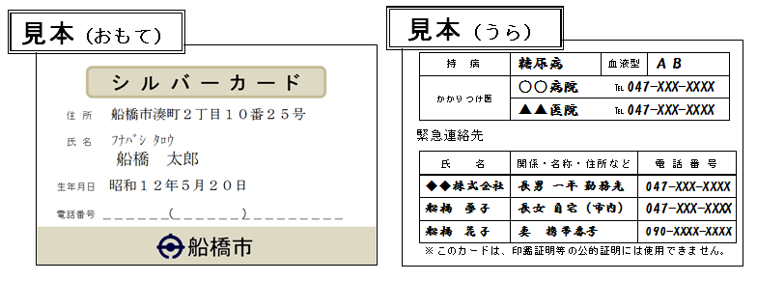
▲▲▲
▲▲▲
▲▲▲

上記カードはサンプルですので、若干変更になることもございます。
届きましたら、電話番号などを記入し、携帯してください。

裏面あり
◇発行の対象となる方
見 本
船橋市に住民登録をされている満６５歳以上の方
◇申込みの方法

２７×‐××××
「この用紙全体」と「切手を貼って返信先を書いた封筒」をいっしょにして申し込んでください。
この申込書の下の欄に住所・名前・電話番号・生年月日を記入して、返信用封筒（あて名を記入・切手貼付）とともに、市役所高齢者福祉課または船橋駅前総合窓口センター、各出張所・連絡所に持参するか、高齢者福祉課に郵送してください。
切手

船橋市◇◇◇町◇‐◇◇‐◇◇
◇ ◇ ◇ ◇ 様
◇カードの発行と使用
申込者のあて名を記入し、切手を貼った
返信用封筒をご用意ください。
カードはソフトケースとともに返信用封筒にてお送りいたしますので、緊急連絡先等を記入して携帯してください。
注 意 事 項
このカードは、緊急時の身元確認や緊急連絡を目的としておりますので、印鑑登録や旅券申請などの公的証明にはご使用できません。

郵送・お問い合わせ先
〒273‐8501 船橋市役所 高齢者福祉課
電話 ０４７（４３６）２３４９

※申込みから発行まで２～３週間ほどかかります。
シルバーカード申込書

よ み が な
お 名 前
ご 住 所 |  |  | 船橋市
生年月日 |  |  | 大正・昭和 ／ ／ |  |  |  |  |  |  | 電 話 |  |  | ( )
※ここから下の欄は発行作業時に市役所で使用します。
受付日 | . . | 発行予定日 |  | . .
切らないでください。太枠の中をご記入のうえ、返信用封筒とともに提出してください。

